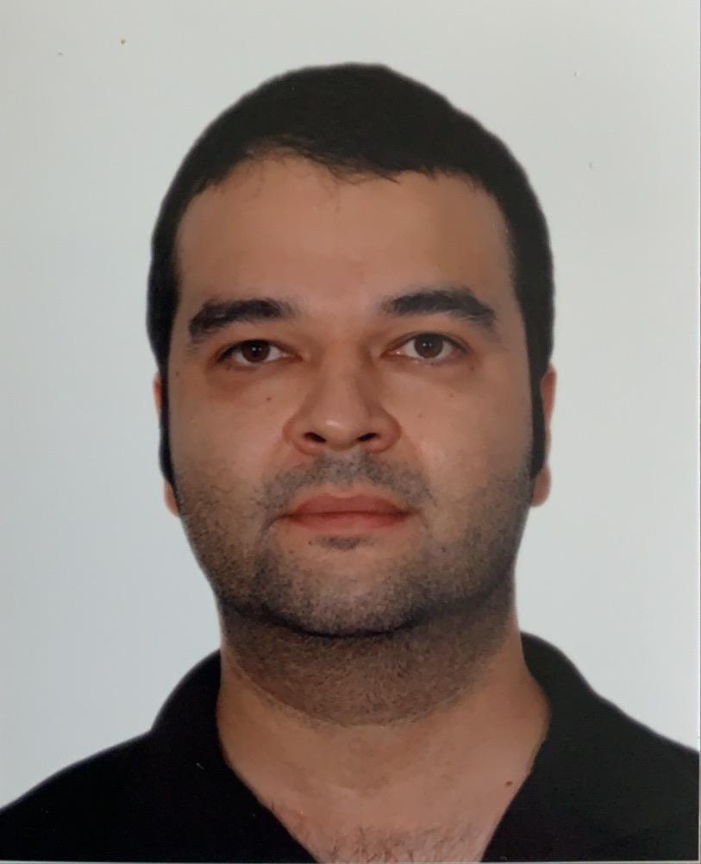
Doğan Balcı
Dokuz Eylül Üniversitesi Devlet Konservatuvarı Sahne Sanatları Opera Anasanat Dalı’ndan 2011 yılında mezun olan Doğan Balcı, İstanbul Okan Üniversitesi Konservatuvarı Müzik Bölümü’nde yüksek lisans yaptı ve İstinye Üniversitesi Sağlık Bilimleri Enstitüsü Dil ve Konuşma Terapisi Bölümü’nde ikinci yüksek lisansına devam etmektedir.

2018 Yılında, Türkiye’de ilk defa gösterimi sunulan, Tuğçe Mine Aktülay Çakır’ın rejisörlüğünü, Alt Sahne’nin prodüktörlüğünü yaptığı, Stefan Zweig’ın “Korku” adlı romanından uyarlanan oyunda müzik direktörü olarak görev alan Balcı; çeşitlü oyunlarda Müzik Direktörlüğü görevini sürdürmüştür.

Doğan Balcı, 2019 yılından beri İstanbul Okan Üniversitesi Tiyatro Bölümü’nde “Ses Eğitimi” dersi vermektedir.

